Звіт щодо залучення та використання благодійної допомоги за лютий 2016
№ | Найменування | Один.  виміру | К-сть | Сума, грн. | Фото
 | Оплата охоронного агентства | посл |  | 1870,00
 | Питна вода «Чиста вода» | л | 30 | 397,00
 | Заправка картриджів в принтері і ксероксі | посл | 1 | 90,00 | 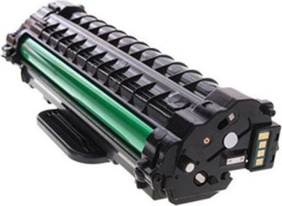
 | Дезактин «ТАБ» |  |  | 320,00 | 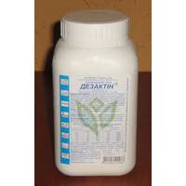
 | Файли | уп. | 1 | 50,00
 | Лампочки | шт. | 5 | 24,95
 | Батарейки для годинника | шт. | 2 | 6,50
 | Рідке мило | л | 3 | 51,30 | 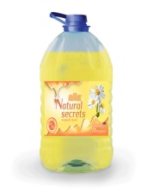
 | Рукавички господарчі | пари | 3 | 41,70 | 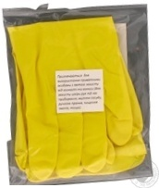
 | Пакети для сміття | уп | 2 | 21,90
 | Серветки паперові | уп | 9 | 33,30
 | Засіб для миття вікон | уп | 1 | 13,50
 | Туалетний папір | уп | 10 | 36,50 | 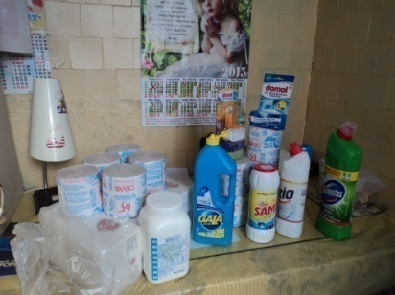
 | Порошок для чищення | шт. | 4 | 51,80
 | Миючий засіб «Доместос» | шт. | 2 | 87,90
 | Канцелярські товари |  |  | 100,00
 | ВСЬОГО |  |  | 3196,35 грн.

Всі товари оприбутковані, на послуги акти виконаних робіт в наявності

Дякуємо батькам за благодійну допомогу.

